江苏省仪征中学2021-2022学年度第一学期高二地理学科导学案
课时7 大气的组成和垂直分层
研制者：徐珊珊 审核者：刘永飞
班级：________ 姓名：_________学号：________授课日期：2021年___月____日
【课程标准及要求】
课程标准 | 学习目标
运用图表等资料，说明大气的组成和垂直分层，及其与生产和生活的联系。 | - 大气的组成及其各自作用  - 大气垂直分层及其特点
【导读——读教材，夯基础】
阅读必修一教材
【导学——培素养，引价值】
一、 大气的组成及其各自作用
主要成分 |  | 体积分数（%） | 作用
干洁  空气 | N₂ | 78 | ________的基本元素
干洁  空气 | O₂ | 21 | 维持________所必需的物质
干洁  空气 | CO₂ | 很少 | 植物________作用的原料；对地面具有________作用
干洁  空气 | O₃ | 很少 | 吸收________，使地球上的生物免遭过量紫外线的伤害
水汽 |  | 很小，但变化很大 | 成云致雨的________条件；对地面具有________作用
固体杂质 |  | 很小，但变化很大 | 成云致雨的必要条件
【导思——析问题，提能力】
- 大气的垂直分层及其特点
1. 分层依据：根据大气的温度、______和密度等，自下而上分为：对流层、_______和高层大气。
2. 大气各层次的主要特征：
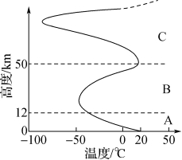
（1） A为_____，占整个大气质量的3/4和几乎全部的水汽、杂质，高度随纬度增加而____，气温随高度增加而_____，______是其热量的直接来源，空气________强烈，天气现象复杂多变。
（2） B为________，高度从对流层顶至________千米，因受地面影响很小，且有________层大量吸收太阳紫外线，气温随高度增加而________，空气以________为主，有利于________。
（3） C为________，平流层顶至2 000～3 000千米高空，随着高度的增加气温先下降后上升；高速运动的大气质点经常散逸到宇宙空间，有若干电离层能反射________。
【导练——解例题，找方法】
2019年11月28日7时52分，我国在太原卫星发射中心用长征四号丙运载火箭，成功将高分十二号卫星发射升空。据此回答（1）～（2）题。
（1） 下列图示能正确反映高分十二号卫星在升空过程中经历的大气环境状况的是（ ）
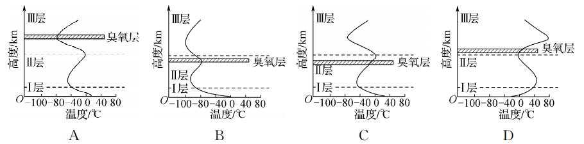
（2） 下列有关Ⅰ、Ⅱ层可能出现的现象描述不正确的是（ ）
A. 飞机在Ⅰ层飞行有时会出现颠簸现象 B. 飞机在Ⅱ层飞行时，飞行员常感觉是万里无云
C. 在Ⅰ层中有时会出现气温随高度增加上升现象 D. 在Ⅱ层中沐浴阳光时不会损伤皮肤

【课堂检测】
霾的形成与水平方向的静风现象、垂直方向的逆温现象、悬浮颗粒物的增加有关。当大气湿度增加时，霾可以转化为雾，因而霾与雾常常相伴而生，统称雾霾。据此回答1～2题。
1. 下面四图中容易出现严重雾霾的天气状况及其原因是（ ）
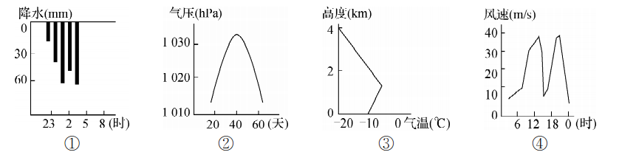
A. ①—湿度大，降水多 B. ②—气压高，气温低
C. ③—逆温层，风力小 D. ④—风力小，湿度大
2. 雾霾天气对下列相关产业直接影响最大的是（ ）
A. 果林园艺及乳畜业 B. 环境保护及文教事业
C. 钢铁及汽车制造业 D. 旅游业及交通运输业
【导悟——拓思维，建体系】

课时1 地球的宇宙环境 课后练习 （30分钟）
研制人：徐余慧 审核人：刘永飞
班级： 姓名： 学号:________写作日期：2021年___月___日
一、 单项选择题
知识点1. 大气的组成及其作用
（2021·江苏学测模考卷）干洁空气中二氧化碳含量较少，但起作用很大。据此回答1～2题。
1. 大气中二氧化碳含量与日俱增的原因主要是（ ）
① 耕地面积不断扩大 ② 全球森林面积不断缩小③ 海平面不断上升 ④ 人类燃烧化石燃料
A. ①② B. ②④ C. ③④ D. ②③
2. 二氧化碳对环境的主要影响有（ ）
① 绿色植物进行光合作用的重要原料 ② 维持生命必需的物质
③ 对地球起到保温作用 ④ 成云致雨的必要条件
A. ①② B. ②④ C. ①③ D. ③④
知识点2. 大气的垂直分层及其特点
读下图，回答下题。
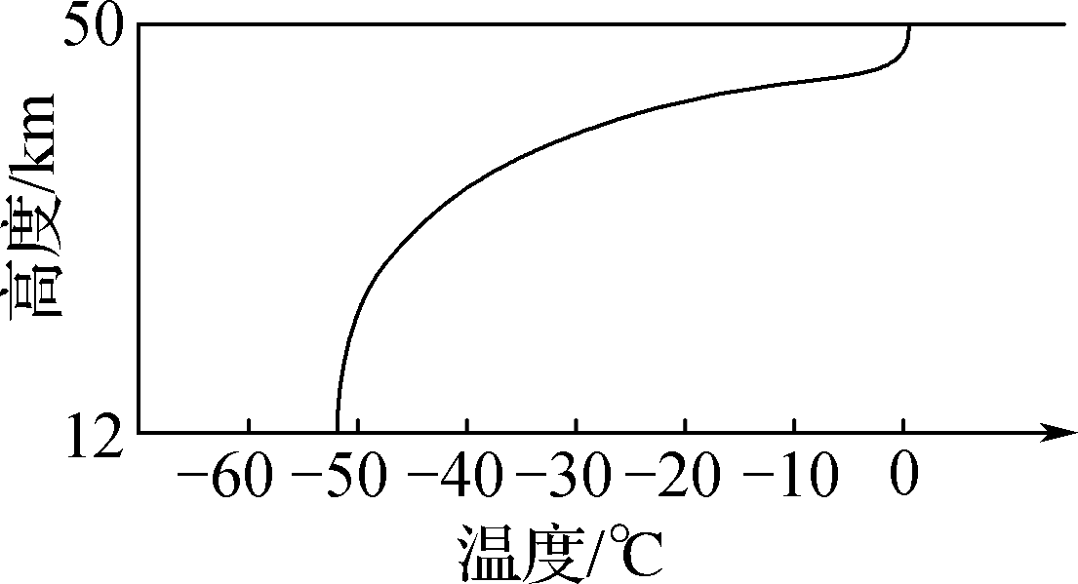
地球大气的垂直分层（部分）示意图
3. 该层大气（ ）
A. 随高度增加，温度增幅变小 B. 能够大量吸收紫外线长波辐射
C. 以平流运动为主，有利于飞机高空飞行 D. 强烈的太阳辐射使大气呈电离状态
2018年4月2日8时15分左右，中国第一个目标飞行器“天宫一号”已再入大气层，再入落区位于南太平洋中部区域，绝大部分器件在再入大气层过程中烧蚀销毁。下图为大气垂直分层示意图。据图完成4～6题。
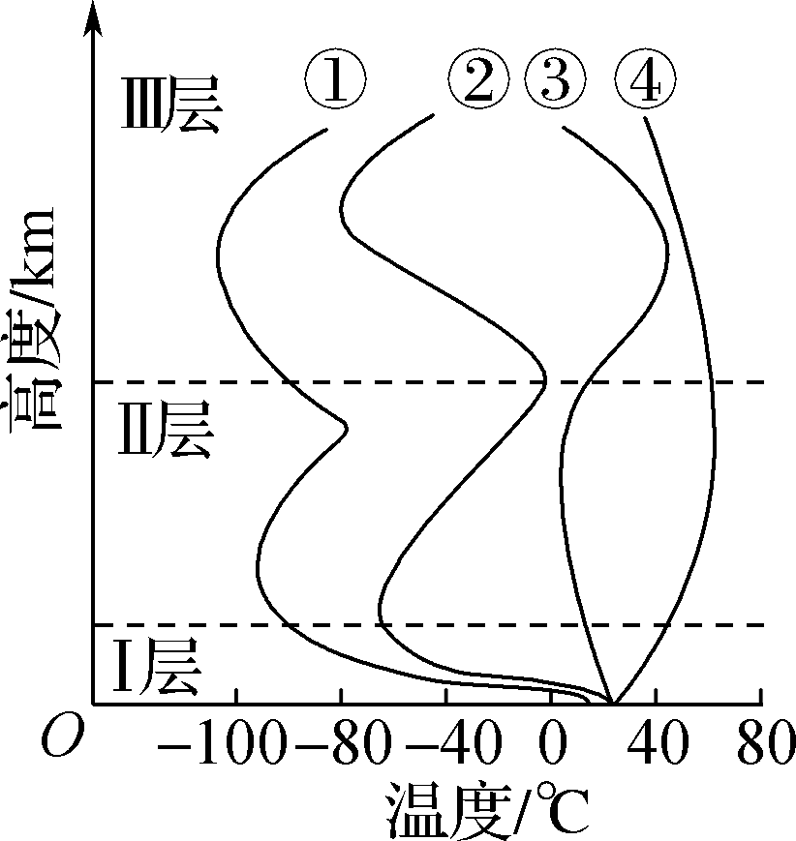
4. 图中正确表示大气层气温垂直变化的曲线是（ ）
A. ① B. ② C. ③ D. ④
5. “天宫一号”在轨运行所处的位置是（ ）
A. Ⅰ层顶部 B. Ⅱ、Ⅲ层之间 C. Ⅲ层 D. Ⅲ层以上
6. “天宫一号”被烧蚀销毁的大气层是（ ）
A. 对流层 B. 平流层 C. 高层大气 D. 对流层与平流层
（★）（2021·绍兴高一期中）读“大气垂直分层高度、温度和气压的变化图”，完成7～8题。
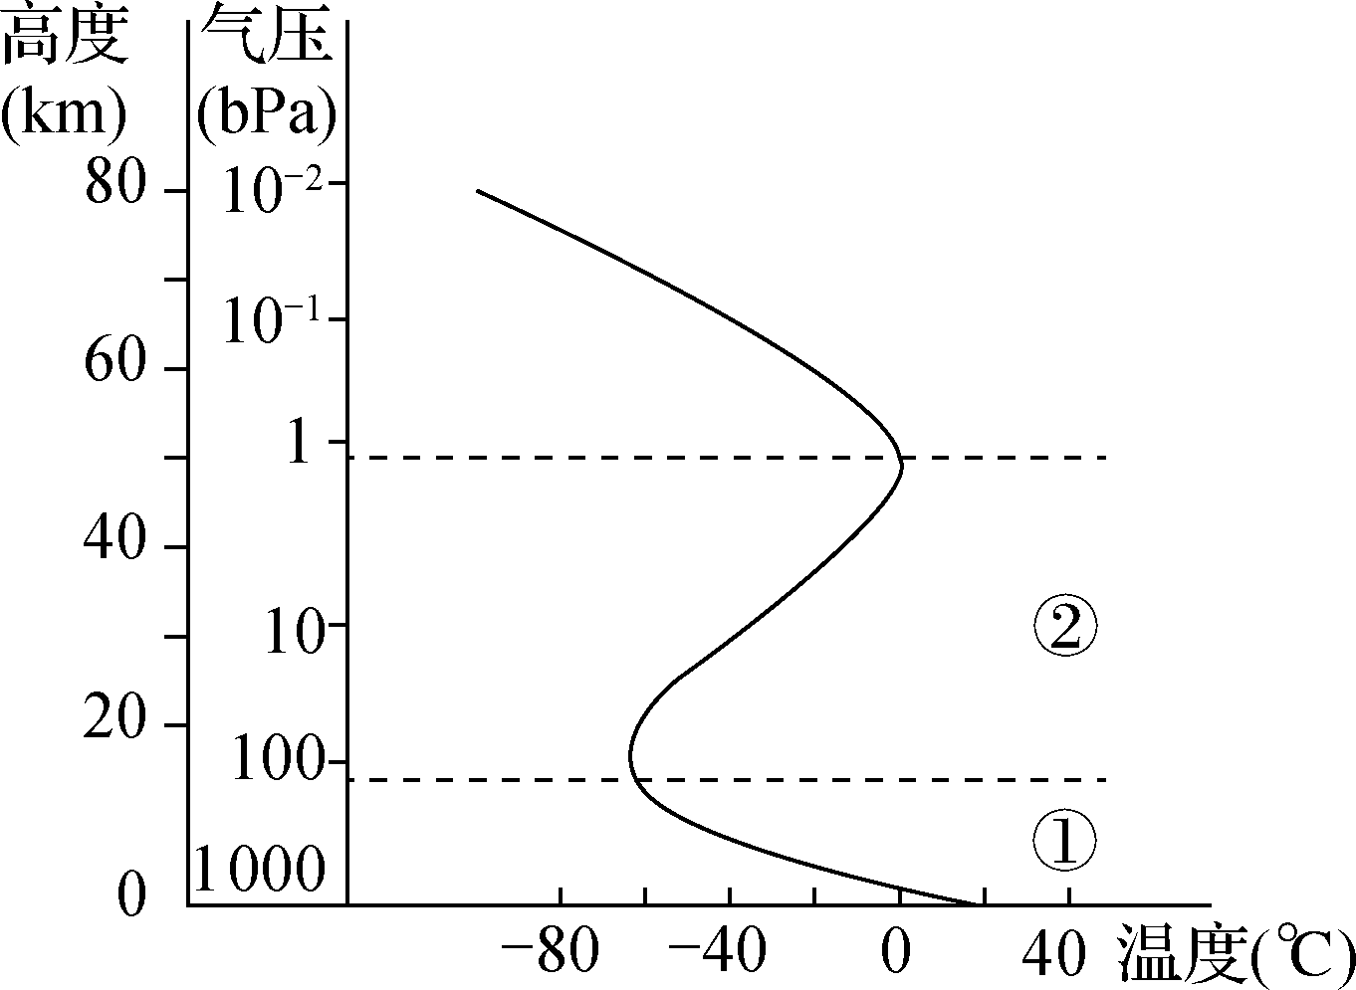
7. 下列关于图中①②层大气的正确叙述是（ ）
A. ①层大气厚度随纬度增加而减少 B. ②层因氢原子吸收紫外线而增温
C. ①层大气平稳利于大型飞机飞行 D. ②层大气与人类关系最密切
8. 下列关于图中内容的叙述正确的是（ ）
A. 大气垂直分层的依据是大气温度和气压的变化 B. 随着高度的增加，气温和气压均越来越低
C. ①层上冷下热，天气现象复杂多变 D. ②层中的电离层能反射短波无线电波
霾的形成与水平方向的静风现象、垂直方向的逆温现象、悬浮颗粒物的增加有关。当大气湿度增加时，霾可以转化为雾，因而霾与雾常常相伴而生，统称雾霾。据此回答9～10题。
9. 下面四图中容易出现严重雾霾的天气状况及其原因是（ ）
A. ①—湿度大，降水多 B. ②—气压高，气温低
C. ③—逆温层，风力小 D. ④—风力小，湿度大
10. 雾霾天气对下列相关产业直接影响最大的是（ ）
A. 果林园艺及乳畜业 B. 环境保护及文教事业
C. 钢铁及汽车制造业 D. 旅游业及交通运输业
二、 综合题
11. （2021·浙江学测模考卷）下图是干洁空气组成示意图。读图，完成下列问题。
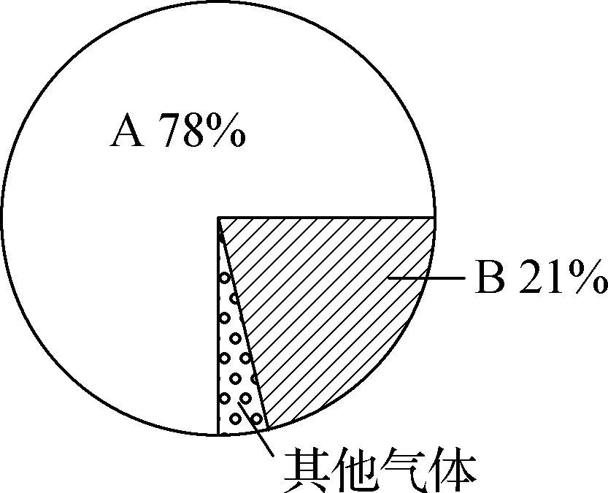
（1） 图中A、B表示的大气成分是：A________，B________。其中B的重要作用是________________________________________________________________________
________________________________。
（2） “其他气体”含量虽少，但其中的________和________对地球上的生命活动和自然环境有着重要作用。被称为“地球生命保护伞”的主要成分分布在________层。
（3） 由于人类活动的影响，使得大气的成分和含量发生变化。由于燃烧矿物燃料，使得干洁空气中的________含量增多；由于制冷工业的发展，释放到大气中的________增加，破坏了臭氧层，使到达地面的紫外线增加，危害人体健康。

